OFICIO NÚMERO: CMS/2021.
ASUNTO: INFORME MENSUAL/ FEBRERO/ 2021

LIC. ALMA ROSA SANCHEZ DELGADO
DIRECTORA DE TRANSPARENCIA
PRESENTE

Por medio de la presente le envío a usted un cordial y afectuoso saludo, deseando goce de cabal salud, como son mis mejores deseos, al mismo tiempo, le presento a usted el Informe Mensual de Comusida correspondiente al mes de FEBRERO.
COMUSIDA San Juan se realizó un recorrido a cada uno de los centros de salud que hay en san juan de los lagos incluyendo el SEGURO POPULAR Y EL IMMS, así mismo la se han realizado periódicos murales, los cuales se han pegado durante el recorrido junto con un tríptico que hemos realizado, para la población conozcan un poco sobre lo que es COMUSIDA y los servicios que ofrece nuestra dependencia, así mismo recordar que brindamos consejería, realizamos pruebas rápidas dual VIH-SIFILIS, y ponernos a sus órdenes para lo que necesiten.
Seguimos en atención durante el horario de oficina 09:00AM A 3:00PM con las medidas de sanidad correspondientes ante esta pandemia covid-19.

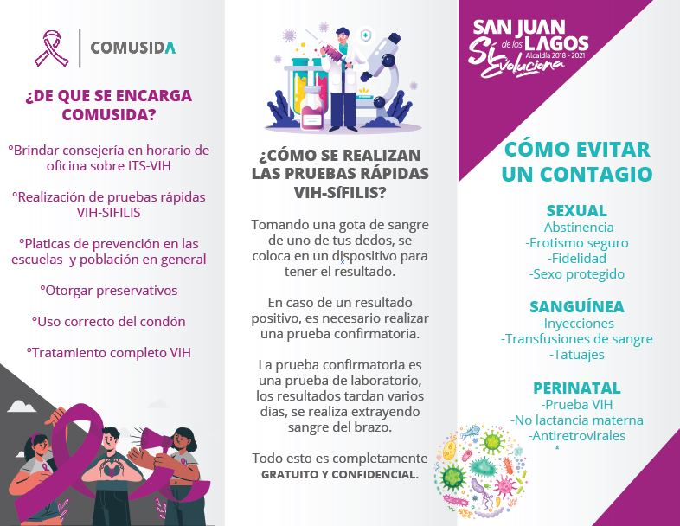

Centros de salud
NOMBRE DE COLONIA/UBICACIÓN | DIRECCIÓN
CENTRO MDE SALUD MEZQUITIC | Dra. Mayra Georgina Delgadillo Gómez  Domicilio: Gerardo González 2, col. centro  Mezquitic de la magdalena  cp. 47000
CENTRO DE SALUD RIVIERA | Lázaro Cárdenas 264, Riviera, 47069 San Juan de los Lagos, Jal.  Horario: 09:00-15:30pm
SEGURO POPULAR SAN JUAN | Dirección: Andrés Terán 118, La Martinica, 47010 San Juan de los Lagos, Jal.  Teléfono: 395 725 7703
CENTRO DE SALUD MI NUEVO SAN JUAN | C. Margarita González de la torre  domicilio  calle rosales 217 entre margaritas y gardenias, col. lomas verdes  CP 47013  Teléfono  correo electrónico  capasanjuan@hotmail.com
CENTRO DE SALUD LOMALINDA | Dirección: 47010, No. 7 8, Santa Teresa, San Juan de los Lagos, Jal.
CENTRO DE SALUD SANTA CECILIA | Dirección: Julián Carrillo 2177, Santa Cecilia, 44700 Guadalajara, Jal.  Horario:  Abierto ahora  Agrega el horario completo  Teléfono: 33 3030 9569

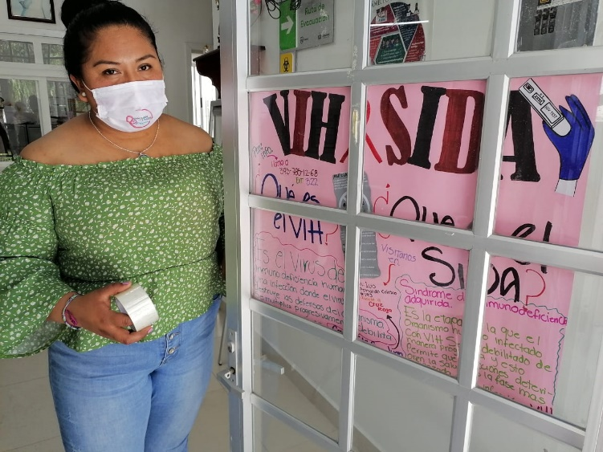
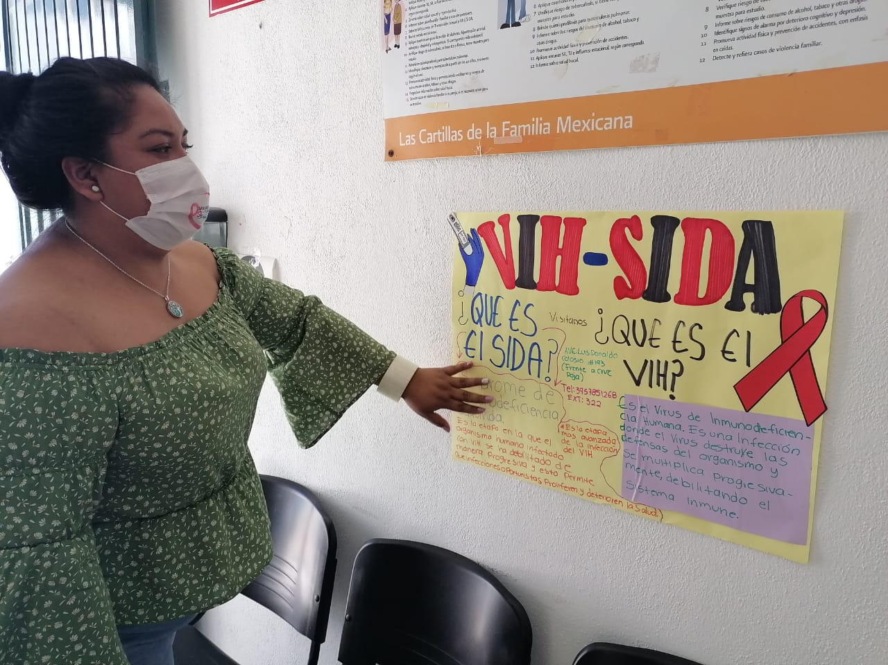

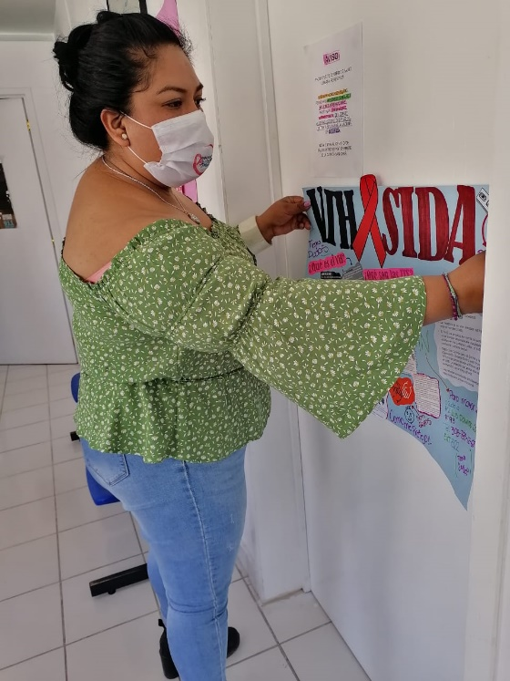
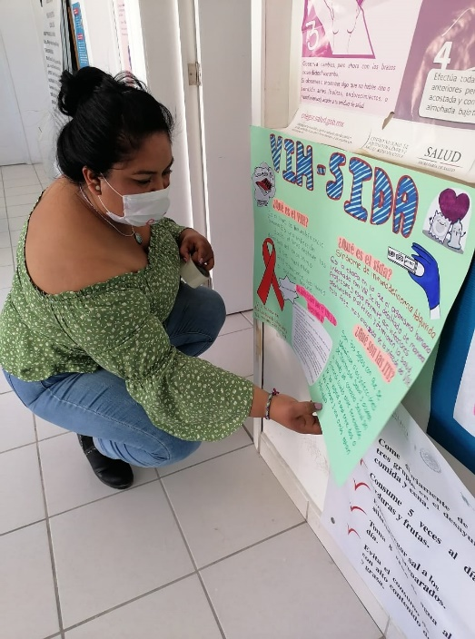
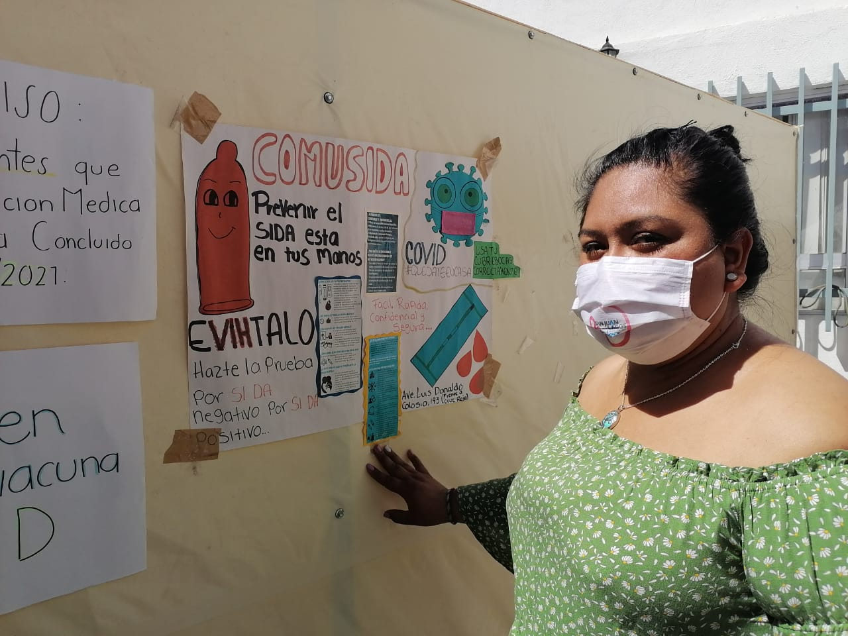
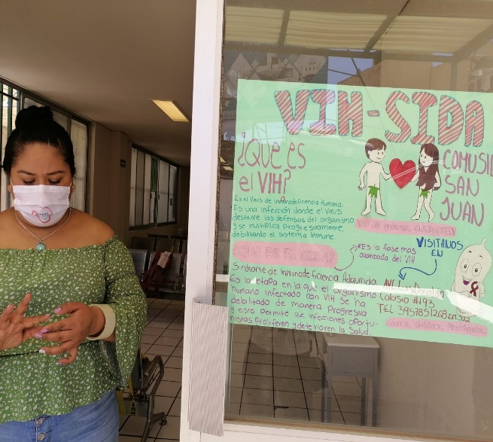

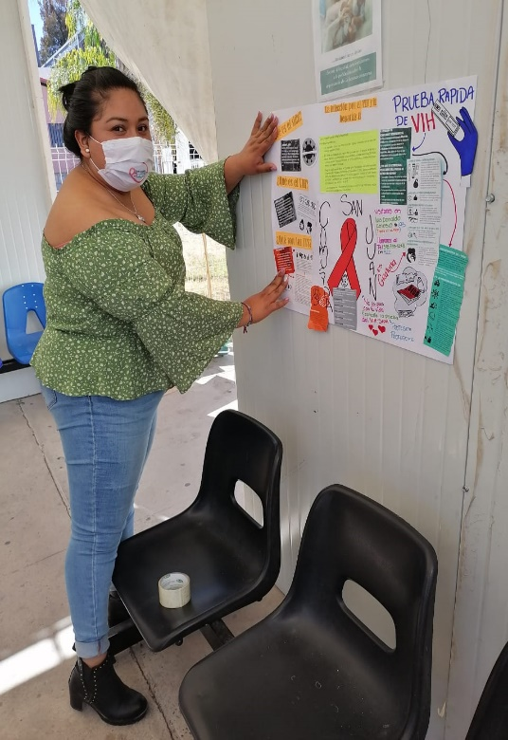

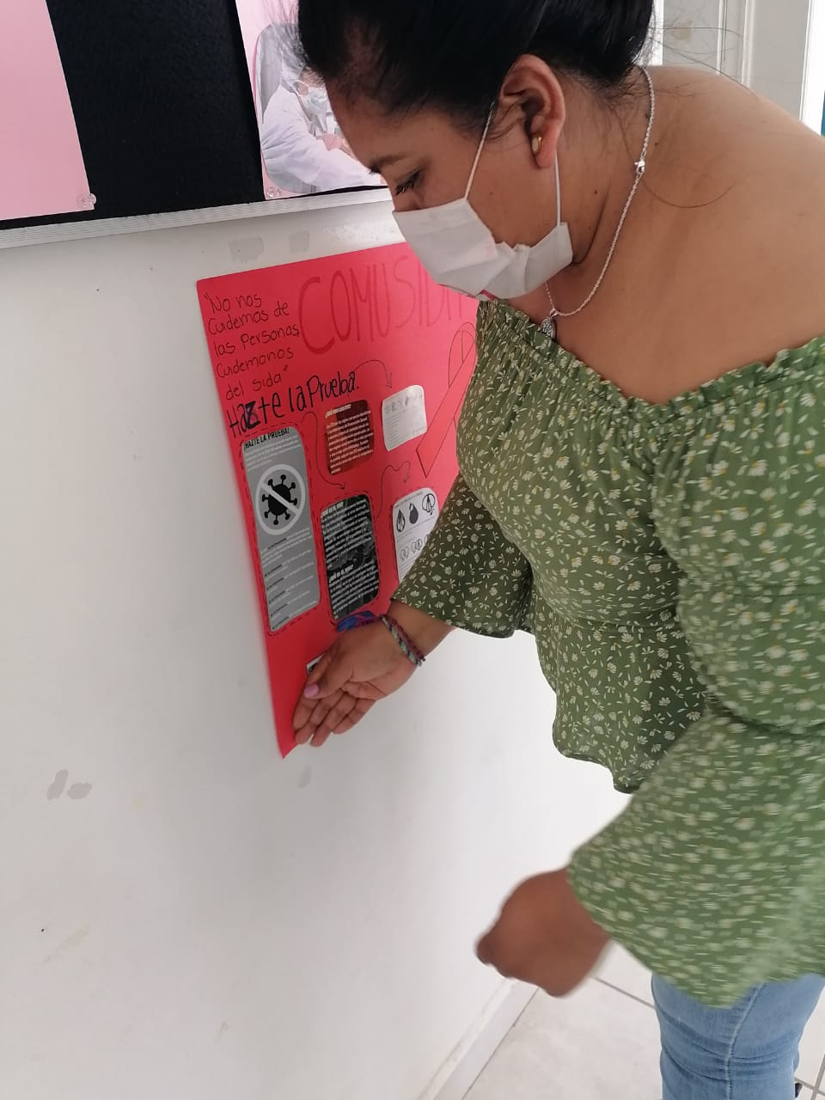
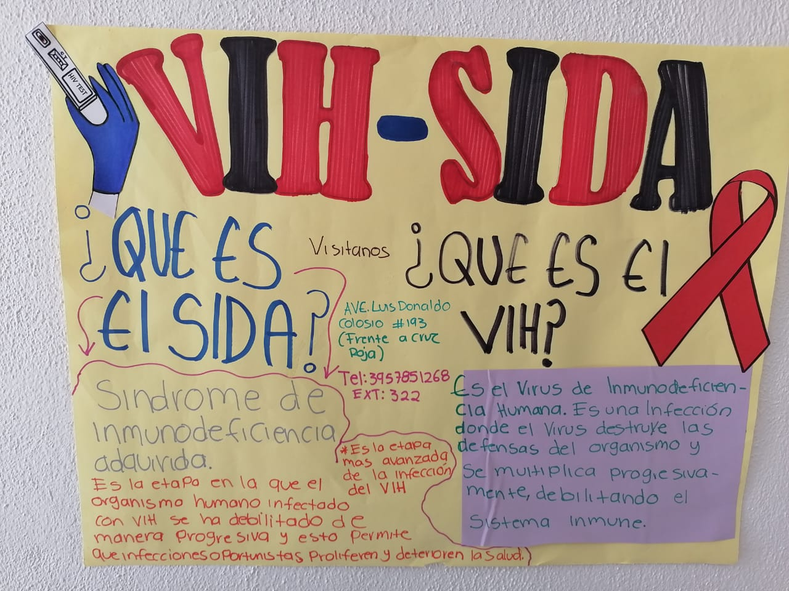

“2021, AÑO DE LA INDEPENDENCIA"
SAN JUAN DE LOS LAGOS JALISCO

___________________________________________________________
Lic. PSC Carolina Viviana González Sánchez
Coordinadora de Comusida

